**МІНІСТЕРСТВО ОСВІТИ І НАУКИ УКРАЇНИ**

**НАЦІОНАЛЬНИЙ ТЕХНІЧНИЙ УНІВЕРСИТЕТ УКРАЇНИ**

**“КИЇВСЬКИЙ ПОЛІТЕХНІЧНИЙ ІНСТИТУТ імені ІГОРЯ СІКОРСЬКОГО”**

**Теплоенергетичний факультет**

**Кафедра автоматизації проектування енергетичних процесів і систем**

# **ЗВІТ З ПЕРЕДДИПЛОМНОЇ ПРАКТИКИ**

### Виконав студент групи ТІ-62 Гавриляк Олександр Володимирович ________

### (шифр групи, прізвище, ім’я, по батькові) (підпис)

### Керівник практики від НТУУ “КПІ” Гагарін Олександр Олександрович _______

### (прізвище, ім’я, по батькові) (підпис)

### Керівник практики від підприємства

### ___ТОВ Бріз Софт____ Сметанюк Віктор Анатолійович ______

### (назва підприємства) (прізвище, ім’я, по батькові) (підпис)

Київ — 2020

# **План практики**

**Тема практики:** Огляд та аналіз готових схожих рішень, проектування та реалізація власної системи з серверною та мобільною частинами. Створення супроводжуючої документації.

**Завдання на практику:**

1. Ознайомлення з аналогічними програмними системами та їх документацією;
2. Розробка діаграми прецедентів.
3. Розробка мобільного додатку;
4. Розробка діаграми послідовності.
5. Розробка серверної частини;
6. Тестування й налагодження створеного програмного продукту;

ВСТУП

В наш час діджеталізації створюється потреба в моніторингу господарських проблем та публічних заходів промислового району для ефективного вироблення управлінських рішень. Системи що вирішують зазначену проблему все більш реалізуються у вигляді сервісних центрів з віддаленим доступом та спеціалізованими мобільними додатками.

Пропонуєма система «Awesome Map» вирішить, як муніципальні проблеми університету, наприклад, повний бак сміття біля гуртожитку, так і життєво-небезпечні проблеми забезпечення порядку та закону.

Система що розробляється має клієнт серверну архітектуру та вирішує задачі моніторингу наявних господарських проблем (порив водо-,тепло-, електричних мереж, наявність незручностей, сміття та таке інше), а також планування та проведення публічних заходів на території університету. Серверна частина організує ведення бази даних проблем що виникають, їх фіксацію та доступ до інформації необхідної для вироблення управлінських завдань.

Збір проблемної інформації та зведення її до єдиного сервісного центру виконується користувачами системи за допомогою мобільного додатку.

Подібні мобільні додатки починаються розробляти не тільки в Україні, а й по всьому світу, наприклад додаток для Los Angeles «MyLA311»[1], або для всього Пакістану – «Pakistan Citizen Portal»[2] або звичайна зручна карта мобільного додатка «2GIS» [3]. Всі додатки намагаються вирішувати свої поставлені проблеми за допомогою GIS (Geographic Information System) технологій. На жаль, кожен з них має свої недоліки, але, на щастя, має і свої переваги.

Далі роздивимось більш детально кожен з цих додатків, надамо стислу характеристику та порівняння між собою виділивши конкретні недоліки та переваги.

Розробимо та проаналізуємо use-case діаграму прецедентів. Переглянемо основний функціонал мобільного додатку. Роздивимось концептуальну схему бази даних.

Система розроблялась за допомогою світових технологій: Google Cloud Platform, сучасного інструмента користувальницького інтерфейсу для мобільних додатків від Google – Flutter, та останніх технологій від Microsoft, для створення серверної частини системи – ASP.NET Core.

Бета версія системи та апробація всіх ії компонентів у наступний час завершені. З повною версією опису системи можна ознайомитися на сайте apeps.kpi.ua у розділі студентські випускні роботи.

1. Постановка задачі

## 1.1 Основні задачі

Система повинна вирішувати задачі моніторингу наявних господарських проблем, (порив водо-,тепло-, електричних мереж, наявність незручностей, сміття та таке інше), а також планування та проведення публічних заходів на території кампуса університету.

Адміністрація НТУУ «КПІ» ім. Ігоря Сікорського повинна мати змогу відредагувати проблему, або захід відповідно до робочих процесів системи, що будуть описани нижче.

## Задачі для мобільного додатку

### Загальні вимоги

Мобільній додаток повинен відповідати рекомендаціям дизайна для Android та використовувати загальнодоступні значки та шаблони інтерфейсу користувача.

У додатку не перевизначені звичні функції системних значків (наприклад, кнопка "Назад").

У додатку не відбувається підміна системних значків абсолютно новими значками, якщо використовуються стандартні функції інтерфейсу користувача.

Мобільний додаток повинен бути адаптивним для використання його на різних пристроях з різними розмірами екранів.

Якщо в додатку пропонується адаптована версія стандартного системного значка, цей значок повинен в значній мірі нагадувати вихідний системний значок і порядок роботи з ним повинен відповідати поведінки системного значка.

Додаток не має перевизначати або некоректно використовувати стандартні шаблони інтерфейсу користувача Android, наприклад значки або їх дії, щоб не плутати користувачів і не ускладнювати їх роботу.

### Головні задачі

Користувач системи повинен мати змогу переглядати існуючі проблеми та заходи на окремих мапах та на одній загальній.

В системі повинна бути реалізована фільтрація проблем за наступними показниками:

* Назва
* Дата створення (початок проміжка до сьогодні)
* Категорія
* Статус проблеми

та заходів за іншими показниками:

* Назва
* Дата проведення з (початок проміжка)
* Дата проведення до (кінець проміжка)
* Місце
* Категорії

Доцільно зробити перехід від міток на мапі до більш детального списка елементів, відображених користувачеві.

Користувач повинен мати змогу переглянути тільки свої проблеми та заходи, а також відредагувати чи видалити їх відповідно до робочих процесів системи.

Користувач повинен мати змогу змінити свої особисті та вхідні дані до системи.

### Додаткові задачі

Рекомендовано створити більш гнучке налаштування інтерфейсу, а саме можливість змінити головну мову інтерфейсу з української на англійську, а також можливість змінити тему інтерфейсу зі стандартної (блакитної) на нічну (темну) тему.

## Задачі для сервера

### Загальні вимоги

Сервер має опрацьовувати http запити та повертати коректні відповіді.

Робота з даними повинна бути запезпечена за допомогою базових операцій REST - архітектурних додатків. [4] Для операцій з мережевим сховищем впроваджуються запити:

* Вилучення данних (GET)
* Збереження данних (POST)
* Зміна (PUT/PATCH)
* Видалення (DELETE)

### Головні задачі

Сервер повинен надавати усі необхідні дані мобільному додатку.

Він відповідальний за авторизацію та реєстрацію користувача в системі. Сервер надає доступ до бази даних, де зберігаються:

* Проблеми
* Типи проблем
* Заходи
* Коментарі
* Іконки
* Файли
* і таке інше.

1. Опис предметної області

## Аналогічні системи

### Система My LA 311

За допомогою системи MyLA311 в місте Лос-А́нджелес, штат Каліфорнія, США, можна дізнатися інформацію про місто та послуги лише в декількох хвилинах. [1] Можно використовувати додаток для швидкого та легкого доступа до напопулярніших послуг міста, включаючи видалення графіті, ремонт вибоїн та забір об’ємних предметів.

Роздивимось більш детально мобільний додаток.  
На першому екрані (Рис 2.2.1.1) бачимо три пункта:

* Створення службового запита
* Перегляд
* Інші служби

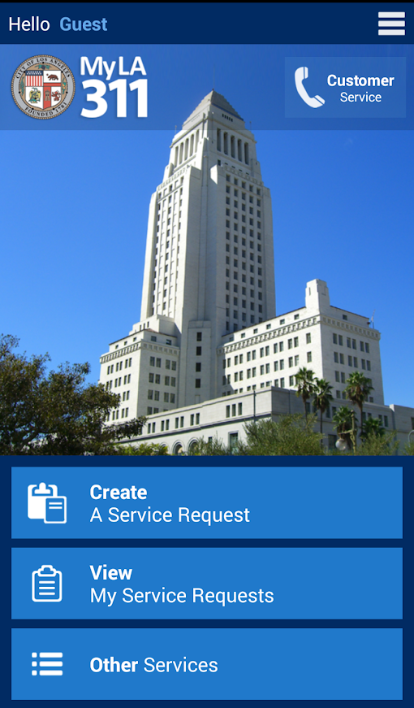  
Рисунок 2.2.1.1 – Головний екран MyLA311

Головний функціонал кожного з цих пунктив, це:

* Функція «Створення службового запита» дозволяє швидко та легко запросити найпопулярніші послуги міста, включаючи вилучення графіті, ремонт вибоїн та забір об'ємних предметів.
* Функція "Перегляд" зручно відображає найближчі парки, бібліотеки, пожежні та поліцейські пункти, поля для гольфу, громадські басейни, тенісні корти, поля для гольфу, стоянки тощо.
* Функція «Інші службі» дозволяє перейти до інших служб.

Інших сервісів наведено дуже багато (Рис 2.2.1.2). Для цього впроваджено навіть пошук по сервісам.

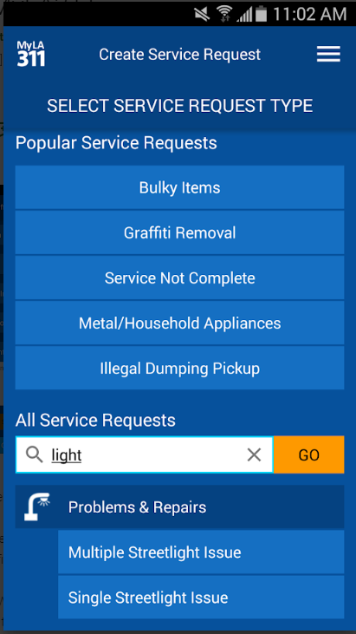  
Рисунок 2.2.1.2 – Усі доступні сервіси в системі

Описувати кожен займе багато часу, тому в загальному завдяки ним можливо:

* оплачувати рахунок в місті за воду та електроенергію
* переглядати стрічку новин
* переглядати поточні статуси на свої запити проблем
* і таке інше.

**Переваги:** доступ до великої цифрової системи міста, що має багато сервісів, зрозумілий та простий варінт, можливість залишити мітку анонімно.

**Недоліки:** застарілий інтерфейс, що не відповідає новітнім вимогам для Android або IOS користувачів. Доступ до встановлення додатку можна отримати лише з території Сполучених Штатів Америки, або використовувати VPN сервіси.

### Система Pakistan Citizen Portal

Портал громадянина Пакистану – це інтегрована система відкодування скарги громадян, яка з’єднує всі урядові організації як на федеральному, так і на провінційному рівнях. (Рис. 2.2.2.1) Система служить носієм скарг у відповідні офіси по всьому Пакистану. Додаток слугує додатковим каналом між громадянином та владою. [2]

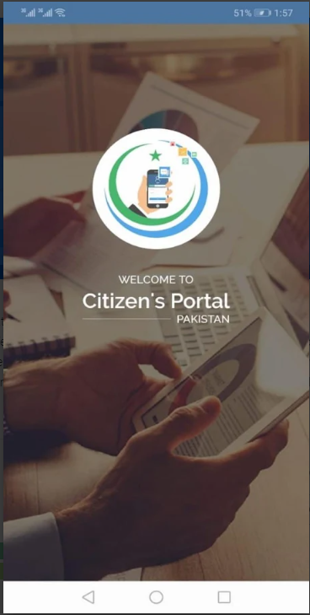  
Рисунок 2.2.2.1 – Екран привітання

Не зважаючи на те, що реєстрація обов’язкова, система дозволяє встановити додаток з будь-якої точки світу. В ній існує лише один сервіс «Проблем», що дозволяє створити скаргу та дізнатися її результат на головному екрані (Рис. 2.2.2.2), або більш детально в пунктах меню «Мої проблеми».

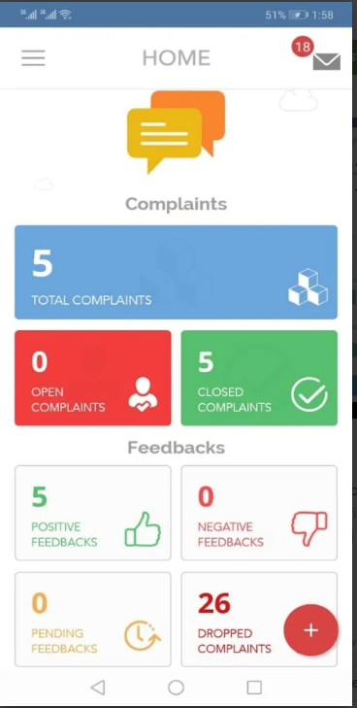  
Рисунок 2.2.2.2. – Головний екран

Кожну скаргу можна віднести до різних категорій (Рис. 2.2.2.3).

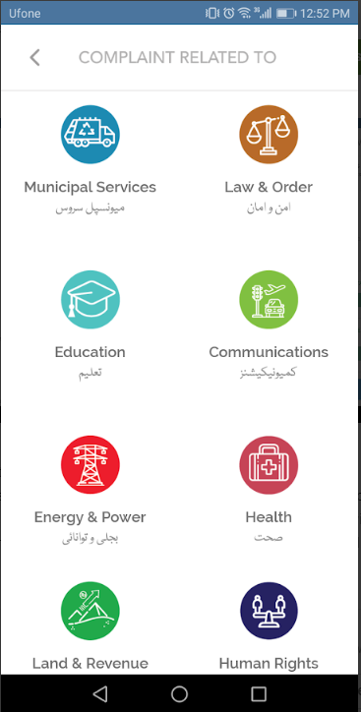  
Рисунок 2.2.2.3 – Категорії скарг

В результаті обраної категорії відповідні служби повинні вирішувати цю проблему та надавати зворотній зв’язок.

**Переваги:** Доступність додатку та закріплення системи на рівні країни. Що дозволяє вдало вирішувати проблеми та впроваджувати будь-які інші сервіси в системі.

**Недоліки:** Система покриває лише одну потребу: скарги. Нема умов користування навіть англійскою мовою.

### Система 2GIS

2GIS - це каталог з картою та GPS навігацією в Україні та за кордоном. Додаток працює без підключення до Інтернету - завантажте міську базу даних і використовуйте її в літаку, метро або в зоні роумінгу.[3] (Рис. 2.2.3.1)

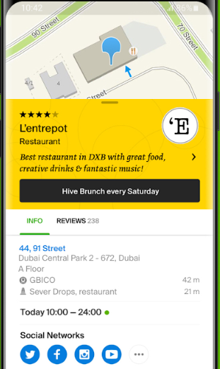  
  
Рисунок 2.2.3.1 Приклад інтерфейсу

Система впроваджує велику кількість інформаційних сервісів: чи то години роботи кафе, поштових відділеннь, лікарнь або аптек. Дозволяє находити та створювати маршрут до самої двері вашого пункту призначення.

**Переваги:** працює на території України та має неперевершену карту з великою кількістью інформації. Додаток відповідай сучасним інтерфейсам.

**Недоліки:** Крім інформаційних сервісів та побудування маршруту не має нічого спільного з допомогою виправлення ситуації навкруги.

1. Засоби розробки

Список використаних джерел

1. Мобільний додаток «MyLa311» від City of Los Angeles [Електроний ресурс] - Режим доступу: https://play.google.com/store/apps/details?id=com.LA.MyLA311
2. Мобільний додаток «Pakistan Citizen Portal» від National IT Board, Government Of Pakistan [Електроний ресурс] - Режим доступу: https://play.google.com/store/apps/details?id=com.govpk.citizensportal
3. Мобільний додаток «2GIS» від DoubleGIS, LLC [Електроний ресурс] - Режим доступу:

https://play.google.com/store/apps/details?id=ru.dublgis.dgismobile

1. Грамотная клиент-серверная архитектура: как правильно проектировать и разрабатывать web API, Владимир, web-developer in Noveo [Електронний ресурс] – Режим доступу:  
   https://tproger.ru/articles/web-api